Mini Mental Status Test (MMST) |  | Pkt 0/1
Zeitliche Orientierung | 1. Welches Jahr haben wir?
 | 2. Welche Jahreszeit ist jetzt?
 | 3. Der Wievielte des Monats ist heute?
 | 4. Welcher Wochentag ist heute?
 | 5. Welcher Monat ist jetzt?
Örtliche Orientierung | 6. In welchem Land sind wir?
 | 7. In welchem Kanton sind wir?
 | 8. In welcher Ortschaft sind wir?
 | 9. Wo sind wir hier? (Adresse oder Name des Spitals)
 | 10. Auf welchem Stockwerk befinden wir uns?
3 Wörter wiederholen | Bitte sprechen sie mir nach: 11. Zitrone
 | 12. Schlüssel
 | 13. Ball
Rechnen | Bitte nehmen Sie die Zahl 100, und ziehen Sie von der Zahl 100  immer 7 ab, bis ich halt sage  14. (= 93)
 | 15. (= 86)
 | 16. (= 79)
 | 17. (= 72)
 | 18. (= 65)
Gedächtnis | Welche Wörter haben Sie mir vorhin nachgesprochen?  19. Zitrone
 | 20.Schlüssel
 | 21. Ball
Benennen | 22. Was ist das? (Stift zeigen)
 | 23. Was ist das? (zb. Armbanduhr zeigen)
Nachsprechen | 24. Sprechen Sie mir nach: „Bitte kein Wenn und Aber.“
3-Glieder-Befehl | Ein Blatt Papier auf den Tisch legen und zusammenhängend sagen:  25. Nehmen Sie das Blatt Papier in die rechte Hand,
 | 26. falten Sie es in der Mitte und
 | 27. lassen Sie es auf den Boden fallen.
Schriftliche Aufforderung | Legen Sie dem Patienten die schriftliche Aufforderung „bitte schliessen Sie Ihre Augen“ vor und sagen sie:  28. „lesen Sie dies laut vor und führen Sie es aus!“
Satz schreiben | 29. Den Pat. spontan einen Satz schreiben lassen.
Figur abzeichnen | Dem Patienten die Vorlage mit den zwei Fünfecken vorlegen, folgende Instruktion:  30. „Zeichnen Sie bitte diese Figur ab!“
 | Total Punkte: | __/30
Untersucher: Patient:
Datum: Geburtsdatum:

Bitte schliessen Sie Ihre Augen!

Bitte zeichnen Sie diese Figur ab:

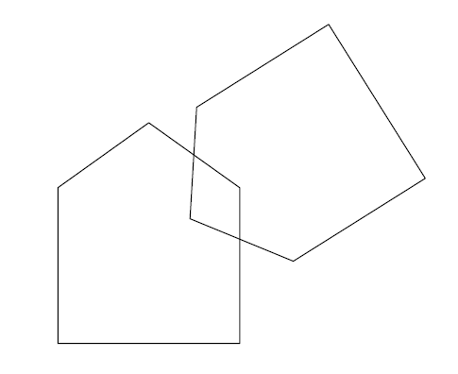
Bitte zeichnen Sie eine Uhr:

Tragen Sie die Uhrzeit der gezeichneten Uhr, wie sie im Zugfahrplan oder Fernsehheft stehen würde, ein.

Auswertung:

MMST und Uhrentest gemeinsam:
Bewertung: |  | Ja | Nein | Punkte
1) Uhren-Test | Ist die Zahl 12 korrekt platziert? | 3 | 0
 | Sind genau 12 Zahlen vorhanden | 1 | 0
 | Kann man die Zeiger unterscheiden? | 1 | 0
 | Entspricht die geschriebene Zeit der gezeichneten Zeit? | 1 | 0
2) MMST | Erreicht der Patient >26 Punkte? | 3 | 0
Totale Punktzahl | Zählen Sie die Punkte aus 1) und 2) zusammen (0-9 Punkte)

Interpretation:
0-6 Punkte | Eine eingehende Untersuchung ist angezeigt.
7-9 Punkte | Aufgrund des Resultats ist noch keine weitere Abklärung angezeigt. Trotzdem kann aufgrund des klinischen Urteils eine eingehende Untersuchung indiziert sein.

Auswertung einzeln:
Uhren-Test | Ja | Nein | Punkte
Sind 12 Zahlen vorhanden? | 1 | 0
Ist die Zahl „12“ oben? | 2 | 0
Sind zwei unterscheidbar Zeiger vorhanden (Dicke oder Länge)? | 2 | 0
Stimmt die gezeichnete Zeit mit der Zeit im „Fahrplanformat“ überein? | 2 | 0
Total Uhrentest: Zählen Sie die Punkte zusammen (maximal 7 Punkte).
≤ 5 Punkte => Abklärung

MMST
≥ 27 Punkte | Aufgrund des Resultats ist keine weitere Abklärung angezeigt.
≤ 26 Punkte | Eine eingehende Untersuchung ist angezeigt

